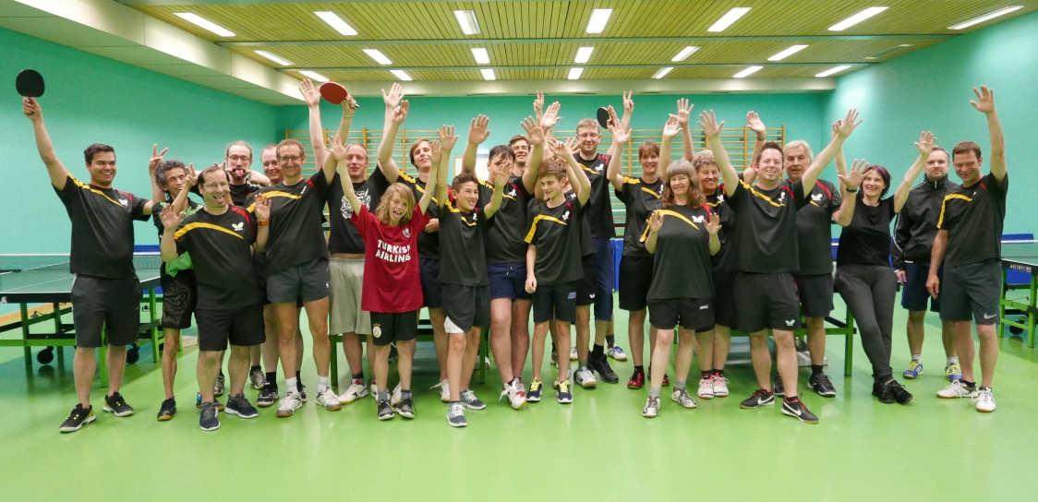

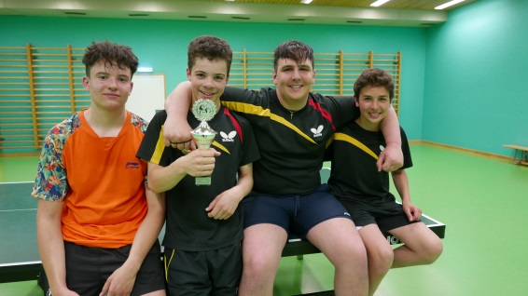
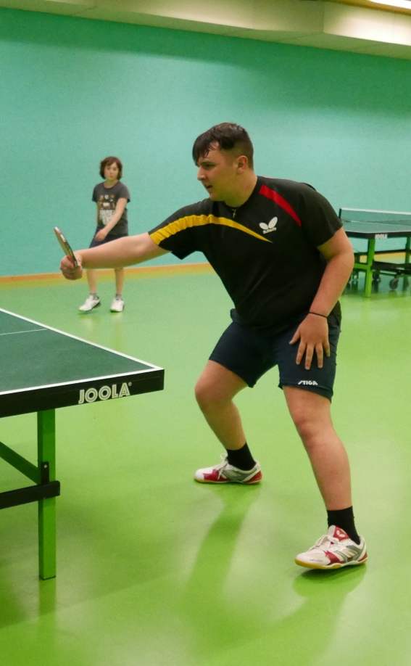
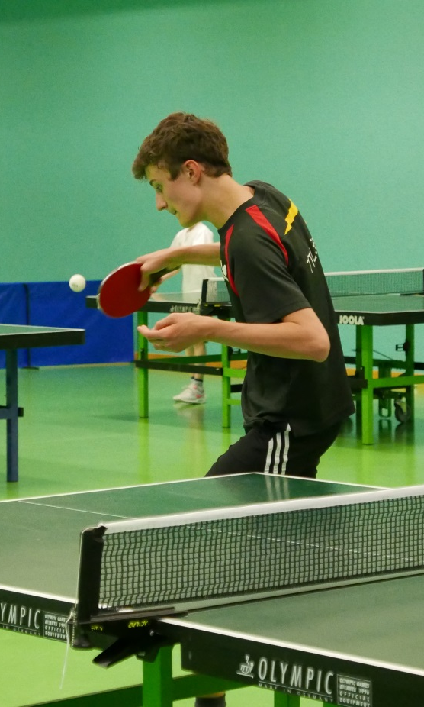

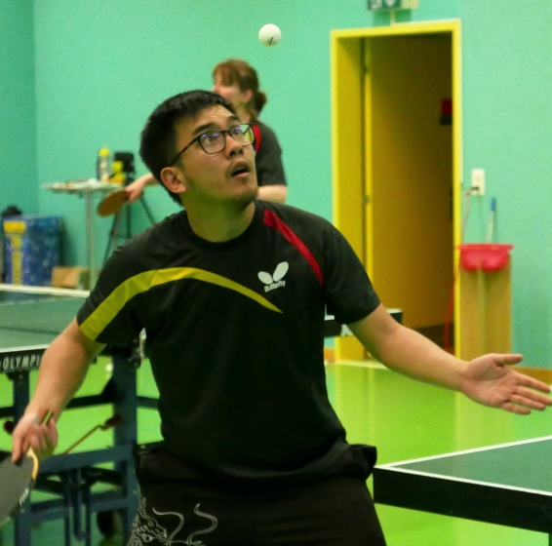



TTC Bern – Handbuch Team-Captain

Dieses Handbuch gehört:

Pflichten eines Team-Captains 3
Inhalt
Ordnung im Meisterschaftsschrank 5
Anleitung Resultaterfassung in click-tt 6
Notizen 11

Pflichten eines Team-Captains
Pflichten eines Team-Captains

1. Vor Beginn der Meisterschaft

- Erstellen eines Einsatzplanes für die ganze Saison unter Berücksichtigung der
angegebenen Abwesenheiten der einzelnen Spieler.
- Organisation mittels WhatsApp / Mail / Telefon (ist dem Captain überlassen)

2. Vor der Begegnung

- Aufgebot der SpielerInnen (ca. eine Woche vorher) mittels WhatsApp oder Mail.
Daten auf www.click-tt.ch sind verbindlich!
Heimspiele: Besammlungszeit, Zeit des Spielbeginnes.
Auswärtsspiele: Bestimmen des Fahrers oder ÖV, Abfahrtszeit, Ort, Spielbeginn.
- Wenn nötig in Absprache mit dem Spielleiter, rechtzeitig Ersatzspieler aufbieten
- Muss ein Spiel verschoben werden, probieren mit den Mitspielern und Jan Strecker (jan.strecker@ttcbern.ch / 076 793 02 64) mit dem Gegner ein neues Datum zu finden.
- Vorverschiebungen sind frei möglich (Ausnahme Rückrundenspiele dürfen nicht in die Vorrunde verschoben werden – Start Rückrunde: 17.12.2018). Nachverschiebungen sind bis zu 21 Tage möglich (Ausnahme Vorrundenspiele dürfen nicht in die Rückrunde verschoben werden). Das erste Spiel der Vorrunde und das erste Spiel der Rückrunde kann bis zu 42 Tage nach hinten verschoben werden.

3. Während der Begegnung

- Vorbereitung der eigenen Mannschaft
- Bereitstellung der Installationen (bei Heimspielen):
Tische, Netze, Bälle (Achtung offizielle Ballmarke), Matchblatt. Bei 2 Heimspielen müssen die Partien durch Banden in der Mitte getrennt werden. Ebenfalls wenn neben 1 Heimspiel noch trainiert wird.
- Die Mannschaft mit der kleineren Mannschaftsnummer kann wählen ob sie hinten oder vorne spielen möchte.
- Organisation des Einspielens. (Schauen das jeder eigene Spieler zum einspielen kommt)
- Kurze Teambesprechung / Aufstellung der Mannschaft / Analyse der gegnerischen
SpielerInnen wenn nötig.
- Begrüssung der Gastmannschaft
- Spielpaarungen bekannt geben
- Ausfüllen des Matchblattes durch die Heimmannschaft (Lizenz-Nr. nicht mehr nötig)
- Am Ende des Spiels: Überprüfung der Eintragungen (Ergebnisse der Matches, Gesamt-Ergebnis, Angabe des Siegers), Unterschriften der Captains, ev. Bemerkungen zuhanden des Verbandes, ev. allfällige Protestvermerke (aber umgehend Spielleiter kontaktieren), damit der Protest schriftlich zuhanden des Verbandes getätigt werden kann).

- Was passiert mit den Matchblättern?
Pflichten eines Team-Captains

Original Bild machen mit Handy, und in WhatsApp Gruppe TTC Bern posten. Original dann in orangen Ordner in Schrank bei der entsprechenden Mannschaft einordnen. Das Matchblatt muss bis Saisonende im Schrank bleiben.
1. Kopie Gastmannschaft

4. Nach der Begegnung

- Eingabe der Matchresultate in click-tt mittels gemachten Handy-Bildes:
- Eingabe der Schnellerfassung auf www.click-tt.ch ist freiwillig. Man kann dort nur das
Schlussergebnis eintragen (z.B. 6:4, 9:1). Die Schnellerfassung kann vom Gast- und
Heimclub gemacht werden.
- Bei Heimspielen Eingabe des detaillierten Resultates innert 48 Stunden auf
www.click-tt.ch. Anleitung siehe weiter hinten in diesem Handbuch
- Falls es zeitlich nicht möglich ist, dass Resultat zu erfassen, in WhatsApp Gruppe anfragen ob Jemand anderes das Resultat erfassen kann. Jeder mit Zugriff kann das machen.
- Berichterstattung spätestens 3 Tage nach dem Spiel an kern.fabian@outlook.de für Homepage. Der Captain kann das Erstellen des Berichts an seine Spieler delegieren, behält jedoch die Verantwortung der rechtzeitigen Zustellung.
- Selbstverursachte Bussen (Verspätetes Eingeben des Resultates, selbstständiges Aufbieten von nicht spielberechtigten Ersatzspielern) werden durch die Mannschaft bezahlt.

Ordnung im Schrank
Bitte Ordnung halten

Netze + Netzhalter
Für Meisterschaft
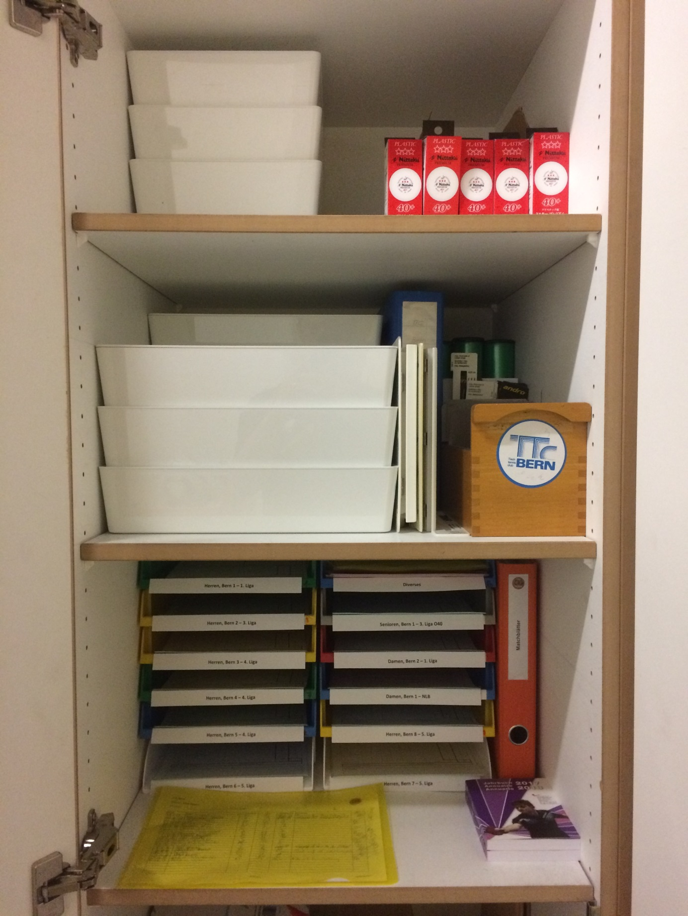

Netze + Netzhalter
Für Meisterschaft

Matchbälle

Clipboards

Regelbuch /
Sportreglement

Matchblätter

RESULTATERFASSUNG durch Verein (allgemeine Anleitung)
Anleitung Resultaterfassung

- Resultaterfassung
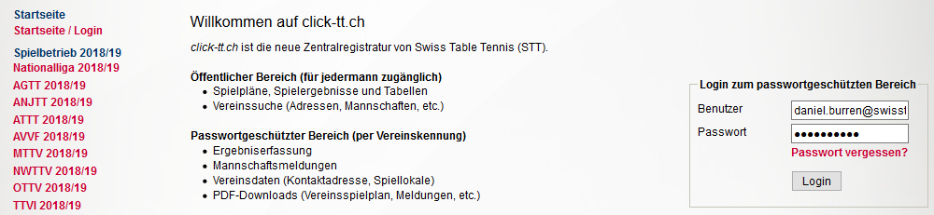
  - Einstieg
➔ Auf der Webseite des STT <click-tt.ch> aufrufen oder im Browser www.click-tt.ch eingeben.
➔ Benutzer und Passwort eingeben, <LOGIN>.
Es erscheint dann der nachfolgende Bildschirm (sinngemäss je nach Klub):
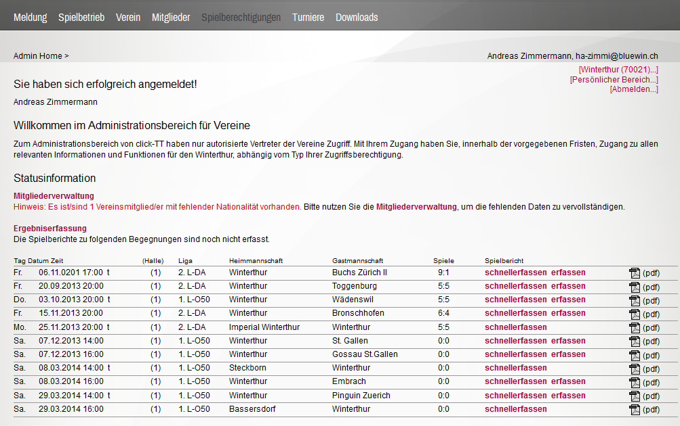
Auf dem Eröffnungsbildschirm sind alle ausstehenden Aufgaben aufgelistet, darunter die noch nicht erfassten Spiele des Klubs
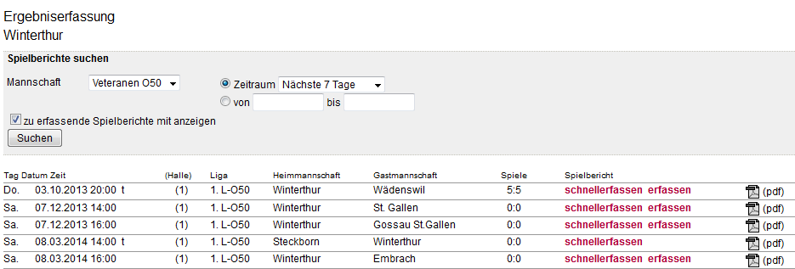
  - Einzugebendes Spiel suchen (falls Spiel nicht auf Eröffnungsbildschirm aufgeführt ist)
➔ Im Vereinsbildschirm den Bereich <Spielbetrieb> anklicken.
➔ Den Zeitraum wählen, im Normalfall ist <Nächste 7 Tage> richtig
➔ Zu erfassende Spielberichte muss angekreuzt sein ☑
➔ <Suchen> anklicken, eines oder mehrere Spiele erscheinen
Anleitung Resultaterfassung
  - Eingesetzte Spieler für das Spiel erfassen
Beim zu erfassenden Spiel wird <erfassen> angeklickt und es erscheint die Mannschaftsaufstellung mit den gemeldeten Stammspielern. Danach ist wie folgt vorzugehen:
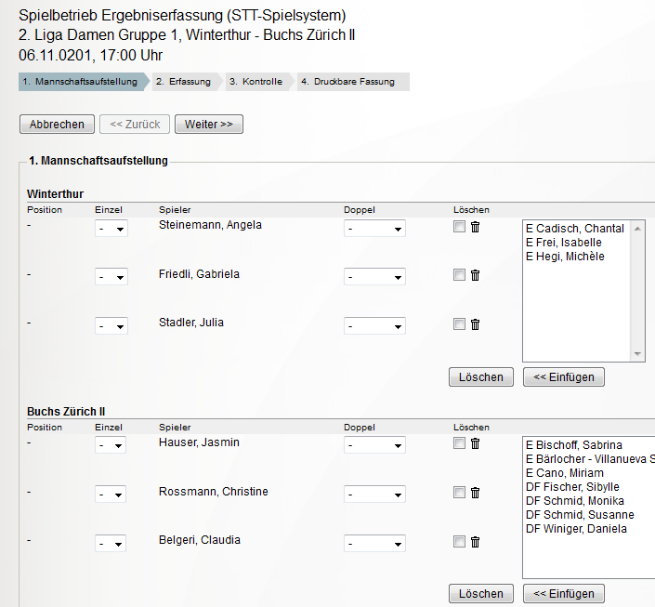
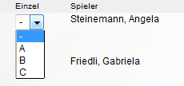
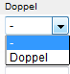
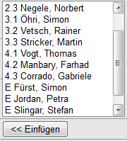
a) Nicht spielende Spielerinnen
☑ ankreuzen und löschen
b) Die eingesetzten Ersatzspielerinnen (E….) oder mit Damenfreigaben (DF…..) einzeln anklicken und mit << Einfügen bestätigen.
c) Die Spieler auf die Plätze A-B-C resp. X-Y-Z nach Matchblatt setzen. Dies geschieht durch Anklicken des entsprechenden Buchstabens beim Spieler.
d) Bei den beiden Spielern, die das Doppel spielen ist <Doppel> anzuklicken.
e) Die Spieler, die mit z.B. 3.1 etc. bezeichnet sind, sind Stammspieler
der betreffenden Mannschaft (Dritte Mannschaft). Diejenigen die mit E
bezeichnet sind, sind Ersatzspieler, die in keiner Mannschaft
Stammspieler sind.
f) Falls ein oder zwei zusätzliche Spieler Doppel spielen, sind diese zuerst als Ersatzspieler einzufügen und dann als Doppel zu markieren
g) Sind nur zwei Spieler anwesend, sind diese auf die Plätze nach Matchblatt zu setzen. Der dritte Spieler ist zu löschen.
h) Falls das gegnerische Auswärts-Team nicht angetreten ist, sind keine Positionen
(A-B-C / X-Y-Z) zu vergeben. Auch wenn vom Heimteam 3 Spieler anwesend waren.
Entsprechen alle Spieler und ihre Aufstellung dem Matchblatt <weiter> klicken.
Anleitung Resultaterfassung
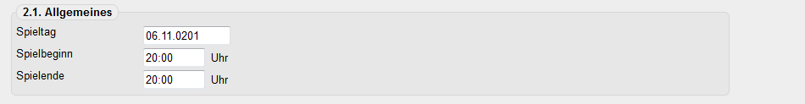
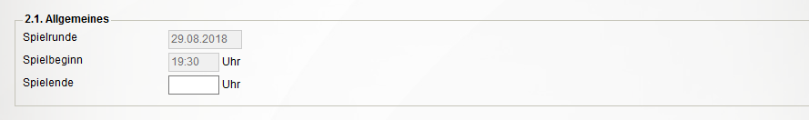
  - Spielresultate erfassen
Es erscheint ein fiktives Matchblatt
Das Spielende ist einzugeben
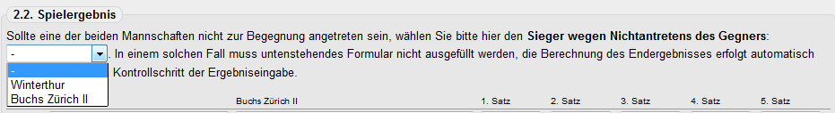
Ist eine Mannschaft nicht anwesend kann der Sieger hier direkt eingegeben werden,
das Matchblatt ist nicht weiter auszufüllen, mit <weiter> fortzusetzen. Zudem
Für jedes Spiel sind die einzelnen Satzresultate einzugeben. Es ist immer die Punktzahl des Satzverlierers einzugeben. Bei 11:8 > nur 8 eingeben, bei 8:11 > -8 eingeben. Von Satz zu Satz kann mit dem Tabulator gesprungen werden.
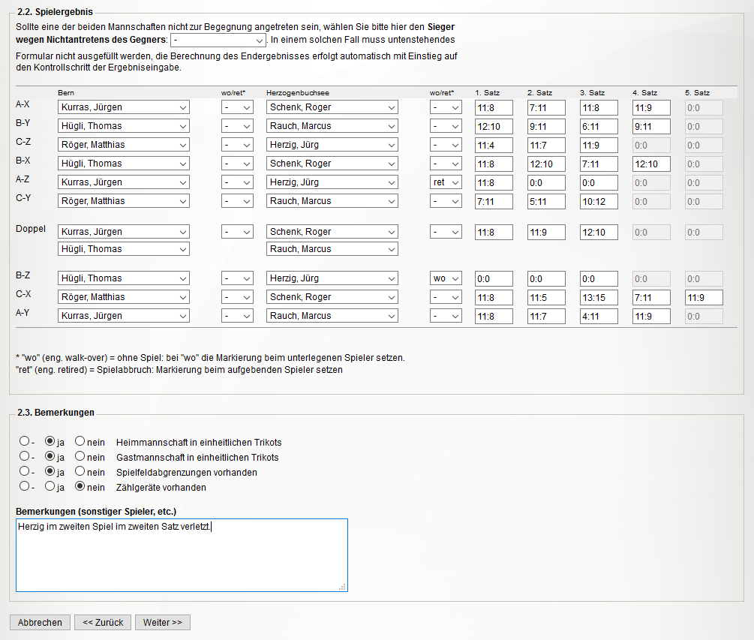
Forfait: Gibt ein Spieler im Laufe des Spieles (mindestens ein Ball wurde gespielt) in Folge Verletzung oder dergl. Forfait ist bei diesem im Drop-Down Menü „ret“ für „retired“ auszuwählen (siehe Beispiel Jürg Herzig). Er verliert dadurch das Spiel und das Ergebnis wird für die Elo-Punkte berücksichtigt. In den nachfolgenden Spielen (siehe Beispiel bei Jürg Herzig) ist beim Spieler „wo“ für „walk-over“ auszuwählen. Das bedeutet, dass der Spieler gar nicht zum Spiel angetreten ist. Dieses Ergebnis wird für die Elo-Punkte nicht berücksichtig.
Bemerkungen: Unter 2.3 sind die entsprechend richtigen Punkte anzuklicken.
Im Feld Bemerkungen können allgemeine Angaben, wenn nötig, gemacht werden (siehe Beispiel oben). Ein Protest ist ebenfalls hier einzutragen.
Anleitung Resultaterfassung

Abschluss: Mit <weiter> wird das Matchblatt beendet. Alle Angaben erscheinen nun nochmals und können mit dem Original-Matchblatt verglichen werden. Falls Fehler festgestellt wurden kann mit der Taste << Zurück nochmals die Eingabemaske aufgerufen werden und die Fehler korrigiert werden.
Anleitung Resultaterfassung
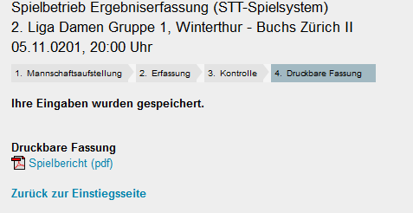
Wenn alles in Ordnung ist muss das Matchblatt mit <Speichern> abgeschlossen werden.
Es erscheint der nebenstehende Bildschirm.
Unter druckbare Fassung kann der Spielbericht als pdf ausgedruckt werden.
Mit <Zurück zur Einstiegsseite> kommen sie auf die Seite nach Abschnitt 1 zurück und können allenfalls vorhandene weitere Spiele erfassen.
- Genehmigung
Alle von den Klubs eingegebenen Matchblätter werden anschliessend vom zuständigen Verband genehmigt. Wenn die Genehmigung erteilt wurde, sind diese Spiele mit ✓ gekennzeichnet. Der Verband filtert die Spiele nach diversen Kriterien, wie zu späte Eingabe des Matchblattes, Nichtantreten, Reglements Verstoss und spricht die dazugehörigen Bussen aus. Die fehlbaren Klubs erhalten einen Bussenbescheid mit Rechnung. Reglements Verstösse werden nach Genehmigung durch den Verband unter 2. Kontrolle mit entsprechenden Hinweisen in ROT aufgelistet. Im Beispiel wurde ein B14-Spieler anstatt dem gemeldeten B12-Spieler eingesetzt. Ersatzspieler dürfen höchstens gleich stark klassiert sein wie der Spielern, den sie ersetzen.
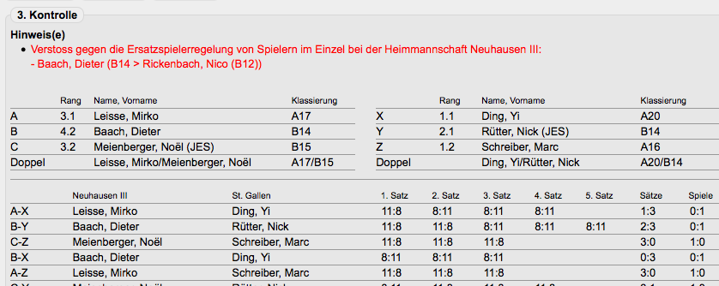

___________________________________________________________________________
Notizen

___________________________________________________________________________

___________________________________________________________________________

___________________________________________________________________________

___________________________________________________________________________

___________________________________________________________________________

___________________________________________________________________________

___________________________________________________________________________

___________________________________________________________________________

___________________________________________________________________________

___________________________________________________________________________

___________________________________________________________________________

___________________________________________________________________________

___________________________________________________________________________

___________________________________________________________________________

___________________________________________________________________________

___________________________________________________________________________

___________________________________________________________________________

___________________________________________________________________________

___________________________________________________________________________

___________________________________________________________________________

___________________________________________________________________________

___________________________________________________________________________
___________________________________________________________________________
Notizen

___________________________________________________________________________

___________________________________________________________________________

___________________________________________________________________________

___________________________________________________________________________

___________________________________________________________________________

___________________________________________________________________________

___________________________________________________________________________

___________________________________________________________________________

___________________________________________________________________________

___________________________________________________________________________

___________________________________________________________________________

___________________________________________________________________________

___________________________________________________________________________

___________________________________________________________________________

___________________________________________________________________________

___________________________________________________________________________

___________________________________________________________________________

___________________________________________________________________________

___________________________________________________________________________

___________________________________________________________________________

___________________________________________________________________________

___________________________________________________________________________

